
Karta Kandydata
do Społecznej Szkoły Podstawowej nr 1
im. Jana Nowaka – Jeziorańskiego STO
Dane dziecka:

Imię……………………………… Nazwisko…………………………………….

Data urodzenia…………………… Miejsce urodzenia…………………………….

Adres i numer szkoły rejonowej…………………………………………………………………….

Dziecko kandyduje do klasy……..

Adres zamieszkania dziecka:

Miejscowość ……………………. Ulica………………………………………….

Nr………………………………...

Dane rodziców/prawnych opiekunów:

Imiona i nazwiska rodziców/ prawnych opiekunów:

………………………………………………………………………………………………………..

Numer telefonu i adres mailowy:

Mama – telefon …………………….. Adres email…………………………………….

Tata – telefon ……………………….. Adres email…………………………………….

Opiekun prawny…………………….. Adres email……………………………………..

Zgodnie z art. 13 ogólnego rozporządzenia o ochronie danych osobowych z dnia 27 kwietnia 2016 r. (Dz. Urz.UE L 119 z 04.05.2016 r.) informuje się, iż:
1) administratorem danych osobowych uczniów/rodziców kandydatów do szkoły jest dyrektor ZSO nr 1 STO. ul. Polinezyjska 10A, 02-777 Warszawa,
2) dane osobowe przetwarzane będą dla potrzeb aktualnej rekrutacji, zgodnie z ustawą Prawo oświatowe, na podstawie art.6 ust.1 lit. c ogólnego rozporządzenia o ochronie danych osobowych z dnia 27 kwietnia 2016r. ,
3) dane osobowe przechowywane będą w czasie zgodnym z przepisami w/w Ustawy.
4) każdy kandydat do szkoły posiada prawo do dostępu do danych osobowych, ich sprostowania i usunięcia lub ograniczenia przetwarzania lub odwołania uprzednio udzielonej zgody,
5) kandydat do szkoły ma prawo wniesienia skargi do organu nadzorczego,
6) podanie danych osobowych jest obowiązkowe ze względu na przepisy prawa.

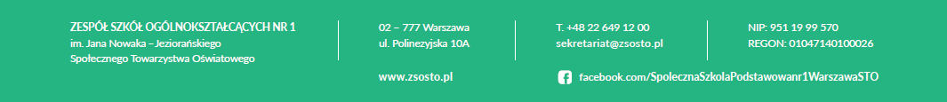
Warszawa, dnia…………… Czytelny podpis rodzica/opiekuna prawnego………………………..

